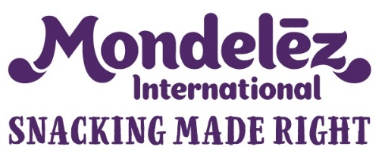
Kontakt: Gabriela Bechynská  +420 775 038 045  corporateaffairsczsk@mdlz.com | Dana Tučková, Native PR  + 420 773 979 562  dana.tuckova@nativepr.cz

Emmanuel Chilaud vede sušenkové výrobní závody
Mondelēz International v České republice

29. června 2020 – Továrny společnosti Mondelēz International v České republice nově povede Emmanuel Chilaud. Na starosti bude mít sušenkové a oplatkové výrobní závody v Opavě, Lovosicích a Mariánských Lázních. Francouzský rodák Chilaud v severomoravském regionu působí už řadu let, vedl zde továrny na výrobu počítačů i zdravotnických pomůcek. Zkušenosti má i s řízením výrobních míst ve Francii nebo Polsku.
„Sušenková továrna v Opavě je v celé zemi proslulá výrobou vynikajících produktů značky Opavia jako jsou BeBe Dobré ráno, Fidorky, Věnečky a řada dalších. Vyrábí ale i další světově proslulé značky jako je Oreo, Milka nebo Cadbury, které se odsud vyváží do celé Evropské unie,“ říká Emmanuel Chillaud. „Mým úkolem je zajistit výrobu tak, aby odpovídala poptávce, stejně jako prvotřídní kvalitu produkce, absolutní bezpečnost a hladký provoz všech továren,“ dodává Chilaud, který je v regionu známý nejenom jako Francouz, který mluví plynule česky, ale také pro svůj zápal do charitativní činnosti, při které pomáhá místním lidem bez domova.
O společnosti Mondelez Czech Republic
Společnost Mondelez Czech Republic, s.r.o., je součástí skupiny společností Mondelēz International, která je předním světovým výrobcem cukrovinek a pečených produktů. Skupina v současné době zaměstnává více než 80 tisíc lidí a své výrobky prodává ve 150 zemích světa. Mezi její nejznámější značky patří čokolády Milka a Cadbury, sušenky Oreo a LU nebo žvýkačky Trident. Do portfolia produktů na českém a slovenském trhu patří značky BeBe Dobré ráno, Opavia, Brumík, Fidorka, Figaro, Halls, Kolonáda, Miňonky či TUC. Mondelēz International je v České republice a na Slovensku jedničkou ve výrobě cukrovinek a pečených produktů. Ve čtyřech továrnách, dvou obchodních jednotkách a centru sdílených služeb zaměstnává téměř 2,5 tisíce lidí. Obchodní zastoupení firmy zde prodává 500 produktů pod 16 značkami.
Více na: www.mondelezinternational.com, www.facebook.com/mondelezinternational a www.twitter.com/MDLZ.
Tiskové zprávy společnosti naleznete zde: http://www.mynewsdesk.com/cz/mondelez-cz-sk

